Министерство образования и молодежной политики Свердловской области

ГАПОУ СО «Екатеринбургский колледж транспортного строительства»

Компьютерные сети

Отчет по практической работе №1

на тему: Топология сети

Вариант 7.

Выполнил: Комаров И. А.

Группа: ПР-33

Преподаватель: Овчинникова С. И.

Цель работы: Разработать топологическую схему. Указать места установки сетевого оборудования рабочих станций, серверов, оборудования линий связи.

1. Топологическая схема.

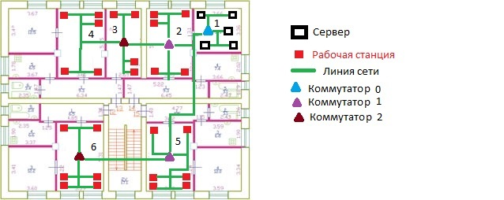

(Рис. 1)

1. Описание проектных решений.
2. Коммутатор К0 находится в комнате 1, к нему подключены 5 серверов, которые находятся в комнате 1.
3. Коммутатор К1 находится в комнате 2 и подключён к коммутатору К0.
4. 5 абонентов комнаты 2 подключены к коммутатору К1, расположенному в комнате 2.
5. Коммутатор К2 находится в комнате 3 и подключён к коммутатору К1, который находится в комнате 2.
6. 9 абонентов комнаты 3 и 4 подключены к коммутатору К2, расположенному в комнате 3.
7. Коммутатор К1 находится в комнате 5 и подключён к коммутатору К0.
8. 6 абонентов комнаты 5 подключены к коммутатору К1, расположенному в комнате 5.
9. Коммутатор К2 находится в комнате 6 и подключён к коммутатору К1, который находится в комнате 5.
10. 6 абонентов комнаты 6 подключены к коммутатору К2, расположенному в комнате 6.

Вывод: в ходе практической работы мы изучили топологию сетей и научились строить топологическую схему сети.